1为什么需要链路追踪

随着微服务的不断发展，系统越来越复杂，一个系统调用中需要经过多个服务，如果出现性能问题，或者调用失败将会很难排查是什么问题，springCloud的sleuth链路追踪解决了这个问题，它采集系统调用中的每个节点的情况，帮助我们迅速分析系统中各个节点的情况，帮助我们优化和解决问题

2sleuth的作用

1. 系统的调用链关系，
2. 每个节点的耗时情况
3. 错误分析
4. 节点的优化，针对频繁调用的节点进行优化

3Zinkip

Zipkin可以对sleuth发送的消息进行收集，分析，然后以ui的形式展现

4zinkip+sleuth

Spring Cloud Sleuth可以结合Zipkin，将信息发送到Zipkin，利用Zipkin的存储来存储信息，利用Zipkin Ui来展示数据，总得来说sleuth负责数据的采集，zipkin负责数据的收集和分析以及展示

5sleuth的追踪原理

首先通过triceId记录全局调用链，spanid则记录每一次调用的情况，trice和spainid都放在请求头里面进行传递，然后每次调用经过一个节点就将数据发送给zipkin，zipkin进行收集分析和ui展示

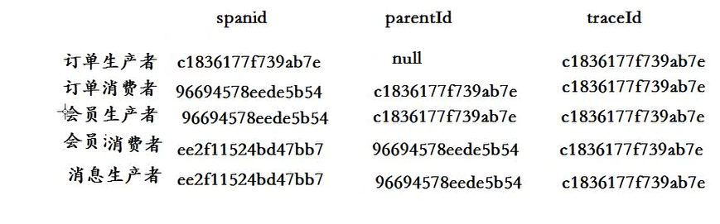

6zipkin与sleuth如何安装配置

Zipkin在springboot2.0之后使用jar包直接运行即可，而sleuth则通过打入依赖的方式进行插入，然后进行一些相关配置即可

打入jar

<dependency>

<groupId>org.springframework.cloud</groupId>

<artifactId>spring-cloud-starter-zipkin</artifactId>

</dependency>

spring:

zipkin:

base-url: http://127.0.0.1:9411/